


幸 福 日 记
时 间：2019.1.11 地 点: 冬青树班 记 录:豆豆
非常感谢您对我们工作的支持与配合！
幸福  体验 | 内容 | 探索计划 | 观 察 记 录
自  主  探  索 | 感性素养 | - 能够掌握本学期学习的四首曲子的指法，并且能够熟练弹奏。  - 通过观看谱子里面的符号并了解符号的意义。 | 经过几天的复习，宝贝们终于迎来了口风琴的验收，本次的验收课程主要是看一看宝贝们对于《小摇篮》《转圈》《闪烁的小星 》《铃儿响叮当》四首曲子的指法是否能够完整的弹奏，并且能够认识谱子里面的小节线、延时线、结束线、连音线、反复记号、调号以及调式。通过观察给小朋友们一些有针对性的引导，今天冬青宝贝表现的都很不错，得到了老师的表扬和肯定。但是也有个别小朋友对于谱子和指法都不够熟练，怡静、名名、小雨、赵锐、祥祥等宝贝不能很好的跟着大家一起弹奏，速度稍慢，希望回家多多练习，假期期间也可以进行练习。下学期我们还要学习更多的新曲子，一定要打好基础哦。
自  主  探  索 | 能力养成 | - 通过观看日历，能够找到几月几号和星期几。  2、能够学会在重要的日期进行标注。 | 今天cathy妈在黑板上画了一月份的日历，请小朋友观察。沐轩宝贝说：“这个是日期本。”毛豆说：“这个是日历，可以看月份日期。”接着cathy和小朋友一起探索如何在日历上看星期几和几号？宝贝们似乎很感兴趣，舒心找到了1月6号是星期三。思泽找到了1月15号是星期五；玲珑找到了1月17号是星期日；震凯找到了1月27号是星期三；张宸睻1月29号是星期五；牛牛找到了1月份所有星期六的日期；小小全找到了1月份都有周五的日期，最后cathy请小朋友单独操作cathy说出日期请小朋友用画笔圈出来，其中沐轩、小宝、亢宝、雨墨、明锴、抒函、毛豆等宝贝能够又快又正确的完成各项日期的操作，提出表扬，不过有的宝贝第一次接触这个几轮日期的寻找就把宝贝们弄的有一些迷糊，希望回家的时候能和爸爸妈妈多了解我们的日历哦。
风  采  展  示 | 口风琴 | - 培养宝  贝能够在集体面前大胆自信  的表现自己，增强宝贝的自信心。 | 今天的才艺展示是由可爱的祥祥主持的，随后宝贝给大家带来了口风琴《转圈》宝贝虽然会弹，但是不够熟练哦。随后我们的郑抒涵、小小全为大家展示口风琴《铃儿响叮当》两位宝贝不仅指法正确，而且节奏听着也很优美，点赞哦。仔仔、西瓜两位宝贝也走上台为大家展示口风琴 《闪烁的小星》两位宝贝大部分内容都会弹奏，但是指法有不正确的地方，记得多多练习哦。看孙雨墨自信的走上台为大家展示了口风琴《转圈》宝贝弹奏的很正确很棒，得到了豆豆的表扬。最后我们的明锴宝贝仪态大方的走上台为大家展示口风琴《小摇篮》经过观察发现宝贝45的指法不对，已经引导回家练习哦。
体  能  锻  炼 | 跳圈 | - 通过双脚一跳，培养宝贝的腿部力量。 | 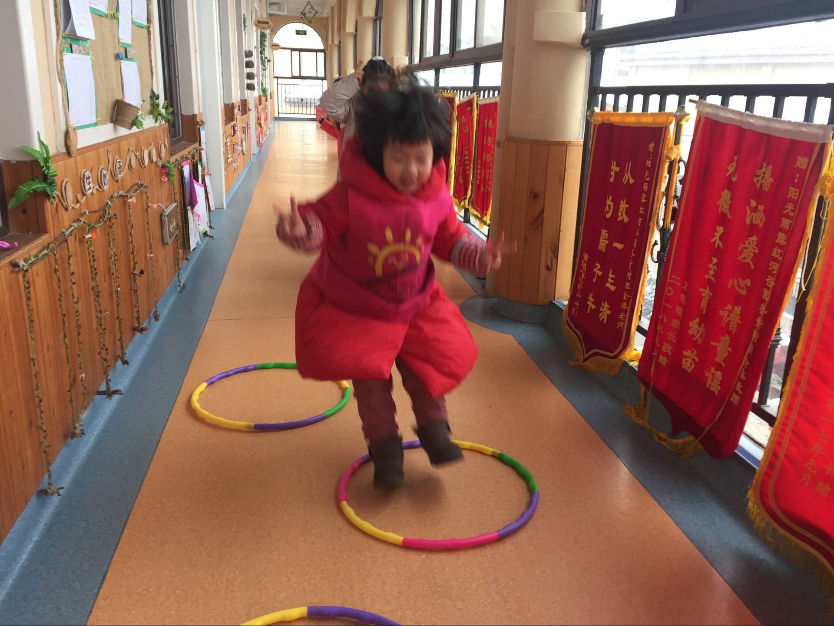  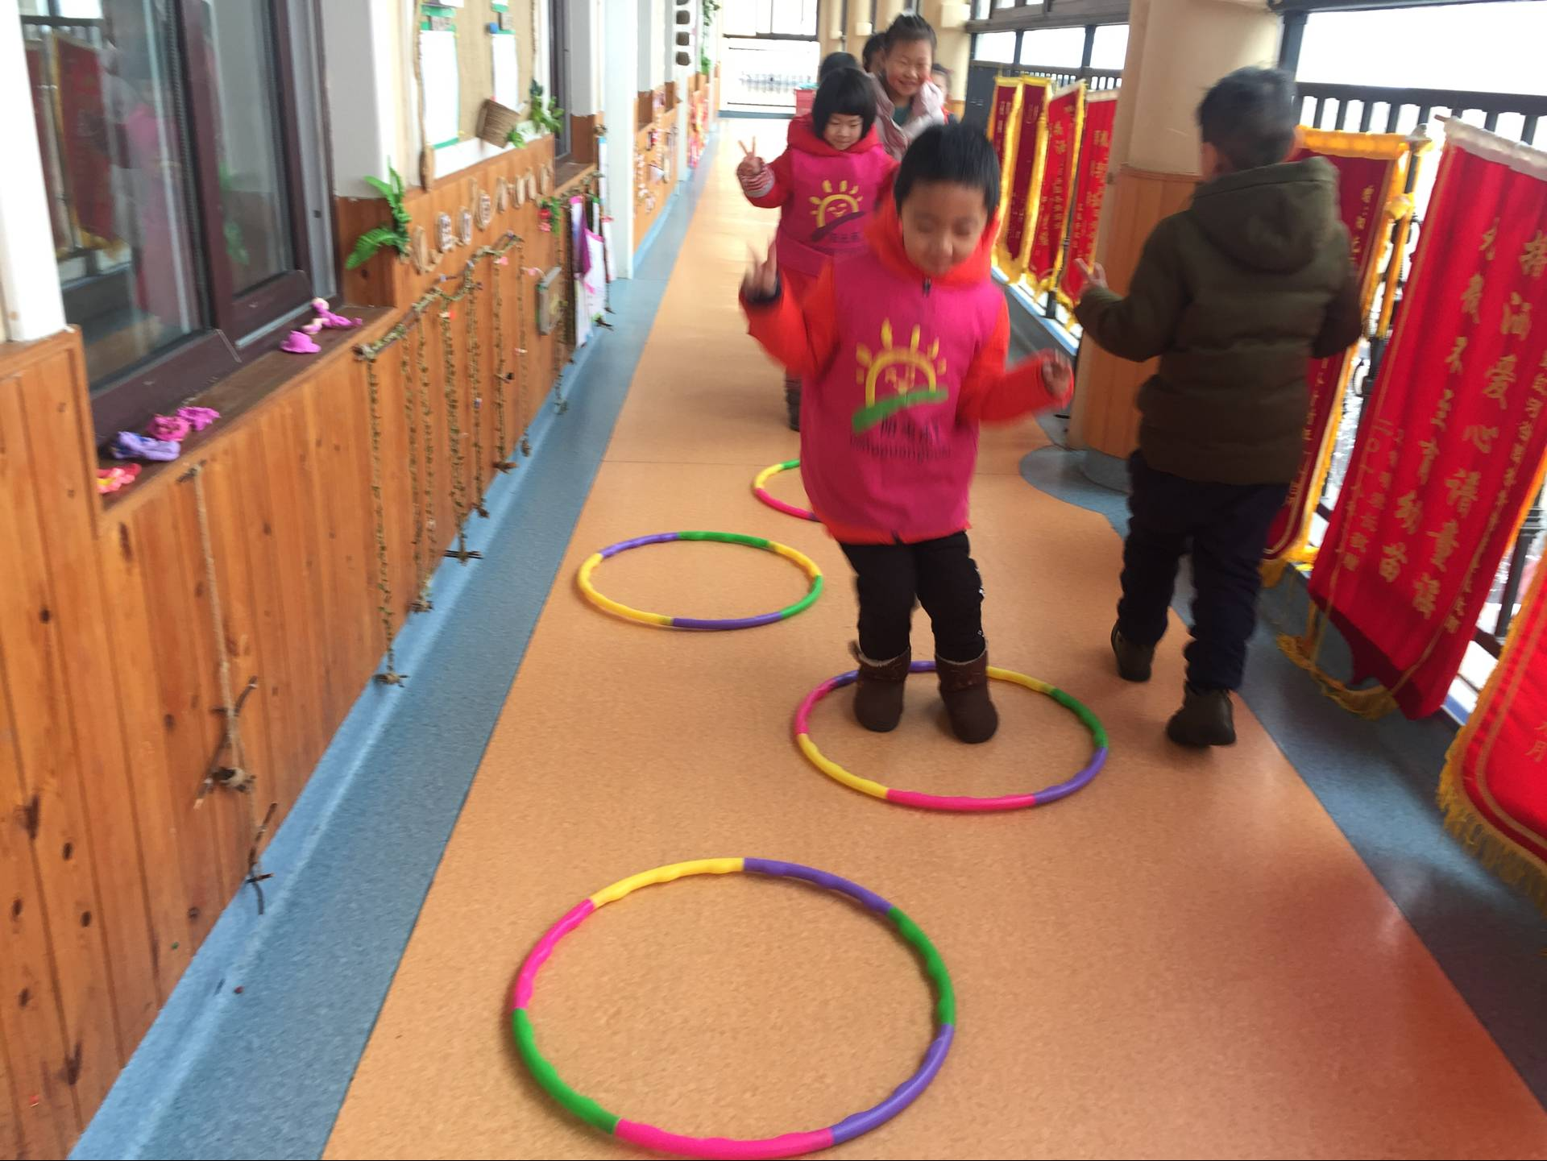  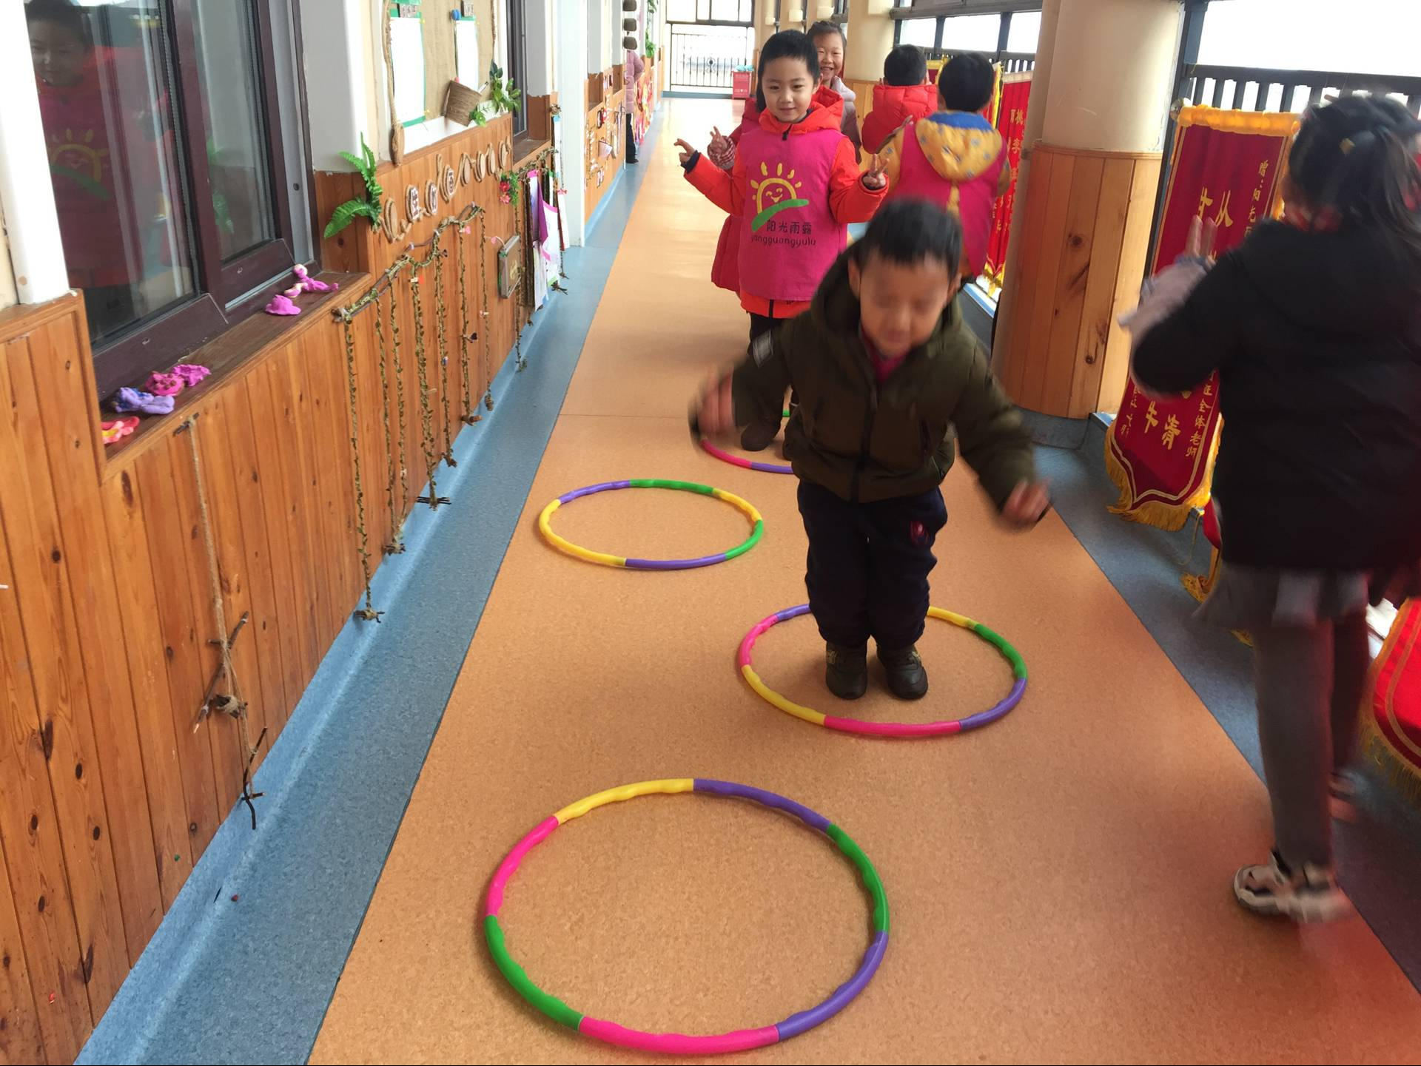  大家一起跳跳跳
家 园 共 育
温馨提示：1、如果没有特殊情况请家长在7点50前引导孩子到校参加活动，需要请假请提前告知班级老师。  2、下周才艺展示主题是：讲笑话。 |  |  |  | 家庭延伸：  - 请口风琴弹奏不熟的宝贝回家继续弹奏。  - 周末复习23个声母和6个单韵母进行拼读，复习认识的汉字笔画（下周验收）。  3、练习10以内的分解与组合（下周验收）。

